Zoj 2547 Tri Tiling解题报告

找出递推关系之后，就是DP，递推关系的搜寻如下：
假设具有如下形状的，长为n的图案种类为A(n) 和C(n)（宽总是3）：

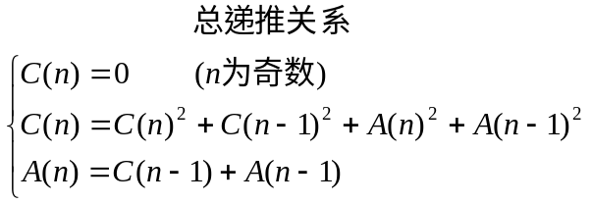
A(n)
n
n
C(n)
而我们现在要求的是 C(n)，有一点结论明显，当n为奇数时，C(n) = 0，
当n为偶数时，A(n) = 0。下面寻找递推式，因此，下面讨论C(n)的递推式，并且认为n为偶数。
先将C(n) 均分成两半，然后按照分界线来讨论，下面是可能的三种情况：
1: 这种情况，两边都是C(n/2)
共计 C(n/2)*C(n/2) 种
2: 这种情况，两边都是A(n/2)
另外可以上下翻转，共计2*A(n/2)*A(n/2) 种

3: 这种情况，两边都是A(n/2 - 1)
可以上下翻转，共计2*A(n/2-1)*A(n/2-1) 种

4: 这种情况，两边都是C(n/2 - 1)
共计C(n/2-1)*(n/2-1) 种

然后我们来看 A(n) 的递推，有两种情况：

前一种是A(n-1)，后一种是C(n-1)，于是A(n) = A(n-1) + C(n-1)。
最后，找出开头的几个值，就可以DP了，代码很简单。

